- VIDA-BIODIVERSIDAD No. 25

Bogotá, Sábado 22 de Octubre de 2016

Amigas y amigos de la VIDA Y LA BIODIVERSIDAD:
Poco a poco se van viendo los frutos de tantas, largas y dolorosas luchas a favor de la Vida, la Biodiversidad, el Medio Ambiente, los Páramos, al Agua, la Flora, la Fauna…
Santurbán-Santanderes, El Quimbo-Huila, Piedras-Tolima, Pijao-Quindío, Tauramena-Casanare, Cajamarca-La Colosa-Tolima, Ibagué-Tolima, Líbano-Tolima,…para citar las más conocidas por la opinión pública nacional e internacional.
Afortunadamente altas cortes de la Justicia: La Corte Constitucional, el Consejo de Estado y el Tribunal Administrativo de Tolima,han entendido que la megaminería extractivista nos hace mucho, pero mucho mal.
Uribe, Santos, sus diferentes ministros, gerentes y/o directores de agencias y/o instituciones como el ANLA la ANM, han entregado nuestros recursos naturales a las voraces multinacionales mineras, --especialmente a AngloGold Ashanti-AGA--, que además de arrasar con el Medio Ambiente, se llevan multimillonarias ganancias.
El último pronunciamiento muy positivo, objetivo de esta edición de VIDA Y BIODIVERSIDAD, ha sido del Tribunal Administrativo de Tolima, que le pone un freno a Anglogold Ashanti, AGA, que lleva cerca diez años, en la etapa de exploración, sin dar cuenta de lo que anda haciendo, con la connivencia del Presidente Santos, de sus diferentes ministros de Minas y el Medio Ambiente, del ANLA y de la ANM…
Diez años de exploración es mucho, pero mucho tiempo. ¿Qué hacen?
Van los siguientes documentos:
- Carta de presentación

    - Numerales dos, tres y cuatro, las tres páginas del Comunicado del Tribunal Administrativo. Obvio, hay una sentencia.

5-6-7-8- Los numerales del cuatro al ocho, artículos de información de EL TIEMPO, EL ESPECTADOR y del NUEVO DÍA (Ibagué).

9:Los habitantes de San Martín, Cesar, defienden el agua y sus trabajos

10. Colombia ya destrozó el equivalente a 5 millones de canchas de futbol en el Amazonas

El Instituto Sinchi y Parques Nacionales presentaron un nuevo mapa de la Amazonia colombiana. Hicieron un llamado a cerrar la frontera agrícola en la región.

Saludos,

Héctor Alfonso Torres Rojas, Sociólogo

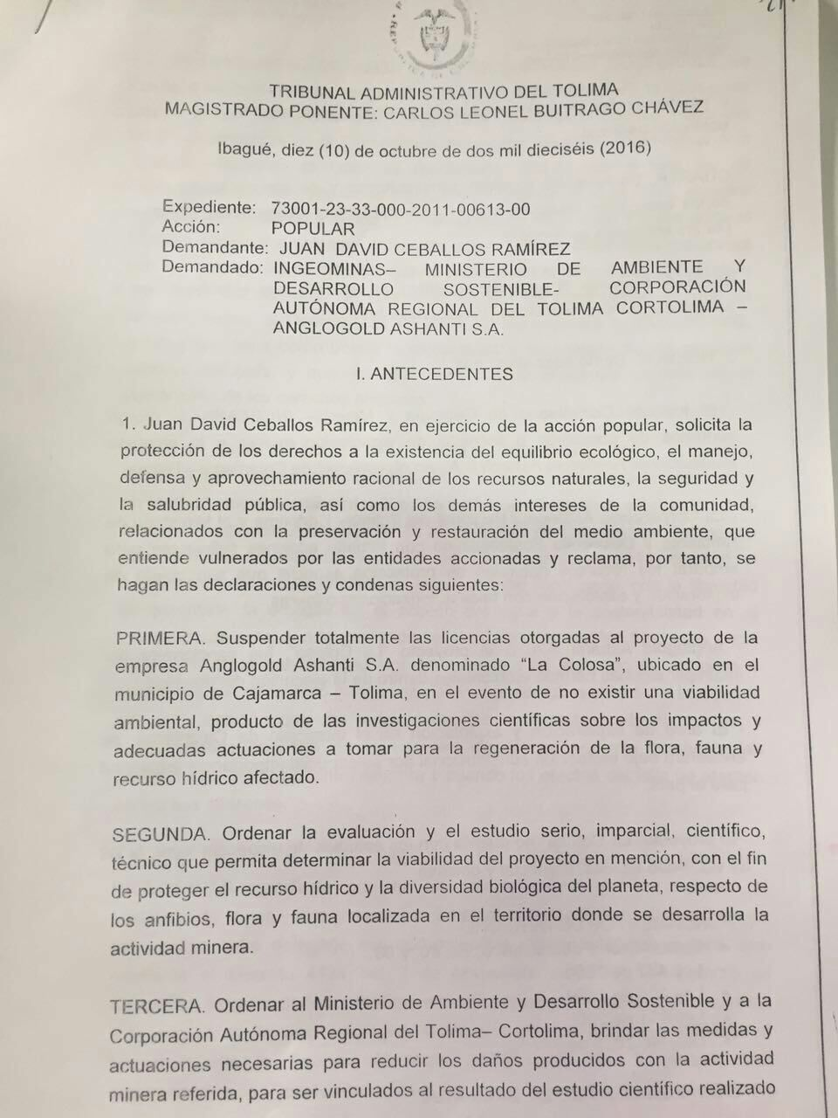

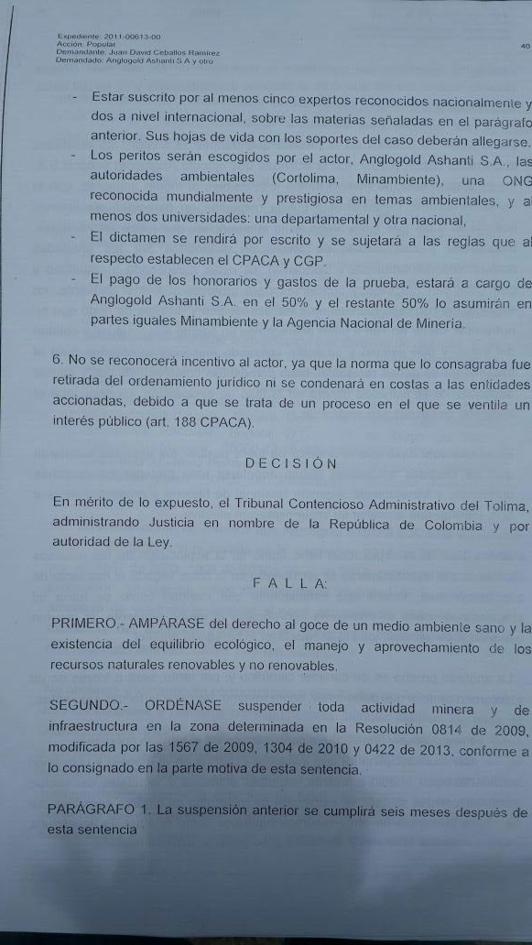
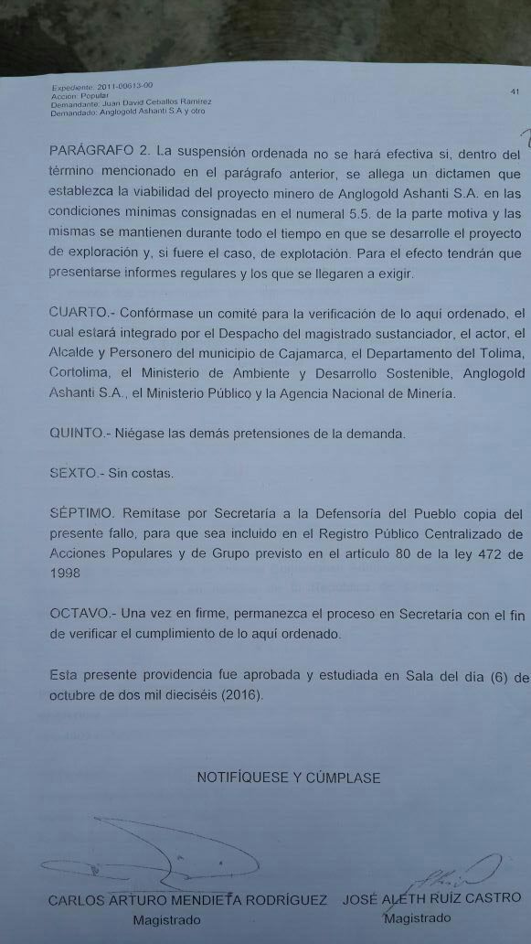
"Sentencia contra Anglogold es un hecho histórico en el país", abogado Ceballos
El profesional del derecho ambiental sentenció que el fallo del Tribunal Administrativo del Tolima es positivo para Ibagué, el Tolima y el país, y que estará atento a su cumplimiento.
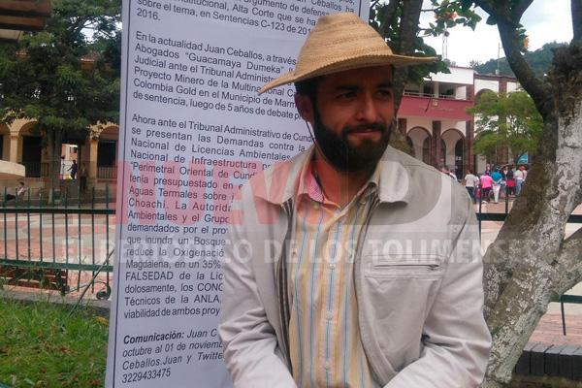
Ceballos lleva a cabo en Choachí una huelga de hambre, que concluirá el 1 de noviembre.
(Foto: TOMADA DE TWITTER - EL NUEVO DÍA)

EL NUEVO DÍA, IBAGUÉ, 21 Oct 2016 - 11:33am
El abogado ambientalista Juan David Ceballos calificó como "hecho histórico para el país" la sentencia del Tribunal Administrativo del Tolima que ordena suspender la actividad minera de Anglogold Ashanti sobre el proyecto La Colosa.
Ceballos, quien interpuso esta acción popular en 2011, explicó que "es un hecho histórico en el país, porque es de los proyectos que ha venido autorizando la Autoridad Nacional de Licencias Ambientales (...) y que se están haciendo sin las condiciones mínimas".
De igual manera, calificó esta sentencia como "un triunfo para Ibagué, el Tolima y el país, porque es el único departamento que viene expresando su voz a viva fuerza en torno a esta problemática que es de todo el país".
Publicada por
CAMILO YEPES

8 de noviembre, en el Concejo Municipal de Ibagué:
Consulta popular minera tendrá audiencia pública
El Concejo está convocando a una audiencia pública para analizar la consulta popular minera y así debatir su actual estado jurídico, además de resolver varias dudas que se han generado sobre el proceso electoral en los ciudadanos.


La audiencia pública se adelantará en el recinto del Concejo de Ibagué.
(Foto: ARCHIVO - EL NUEVO DÍA)
EL NUEVO DÍA, 21 Oct 2016 - 5:01am
Para el 8 de noviembre se tiene programada la audiencia pública desde las 8 de la mañana, a la que será invitado el alcalde Guillermo Alfonso Jaramillo, como promotor de la consulta; al igual que a las empresas que tengan interés en títulos mineros tanto de explotación como de exploración y cuenten con domicilio en Ibagué; también a pequeños mineros que han mostrado preocupación, en especial los que presentaron acciones de tutela ante el Consejo de Estado; y a organizaciones ambientales que apoyan la jornada electoral.
Según afirmó el presidente del cabildo, Camilo Delgado, uno de los principales objetivos es conocer los argumentos de hecho y derecho que poseen las personas que han presentado las tutelas, como también las de las compañías mineras que están motivando el abstencionismo para de esta manera entrar a analizarlas.
Delgado además aseguró que se busca “despejar mitos e interrogantes; como por ejemplo, que con ella se va a prohibir de manera absoluta y definitiva cualquier tipo de proceso minero en Ibagué, lo cual no es cierto, y que fue uno de los elementos tenidos en cuenta por el Tribunal Administrativo del Tolima para dar el concepto de constitucionalidad. Y también escuchar a quienes se han puesto la camiseta por este mecanismo de participación, y sustentar como aseveraciones mentirosas y falsas han llevado a establecer afirmaciones que se alejan de la esencia y del espíritu de la consulta popular”.
El concejal aseguró que ya se comunicó con Alberto Enrique Cruz Tello, quien interpuso la tutela que generó la suspensión de la consulta popular, y quien es el presidente de la Asociación de Minería e Hidrocarburos del Tolima, y gerente del comité promotor del abstencionismo; a lo que Cruz le habría expresado su interés y voluntad de participar en la audiencia pública.
Delgado también indicó: “Esperamos que las demás compañías acepten y vean con buenos ojos este espacio de discusión. No se va a perseguir a nadie, es un debate con altura, pero también que ellos sean conscientes de cómo el Concejo municipal actuó y seguirá actuando en este ejercicio, y cómo vale la pena ampliar la discusión en el verdadero contenido y alcance del concepto de constitucionalidad que en su momento dio el Tribunal Administrativo y que es objeto de reproche mediante acciones de tutela”.
Consejo de Estado
El presidente del Consejo de Estado, Danilo Rojas, se refirió a la medida cautelar de suspensión al proceso electoral del 30 de octubre, que fue proferida por la Sección Cuarta de dicho Consejo, diciendo:
“A lo que se refiere la suspensión es a la orden judicial de no realizar la consulta el 30 de octubre, a eso se reduce, no creo que haya impedimento para que los comités sigan actuando, lo que está suspendido completamente es la fecha”.
Sobre el estado del proceso dijo: “Se están acumulando las tutelas para facilitar y acelerarel trámite, creo que lo prudente ahora es esperar, ya que no es una anulación, sino una suspensión; esperemos qué resulta de la revisión de las tutelas contra estas decisiones del Tribunal del Tolima, las cuales creo, son cinco sobre los mismos aspectos”.
A pesar de esto, el Alcalde de Ibagué quiso insistirle a las altas cortes del país, como lo hizo con el presidente Santos, sobre el interés de la consulta popular minera en Ibagué; por lo tanto durante su intervención en la instalación del Vigésimo Segundo Encuentro de la Jurisdicción de lo Contencioso Administrativo por “Una justicia más cercana al país”, dijo:
“Nuestra insistencia en una consulta popular minera no es caprichosa. Entendemos la crisis ambiental del planeta, los desafíos que nos impone el cambio climático, lo que nos exige fortalecer nuestra responsabilidad ética frente al cuidado de los recursos naturales (…) al margen de todos estos planteamientos que propongo hoy, ustedes harán sus propias reflexiones en este XXII encuentro de la jurisdicción”.
Publicada porHERYK FARFÁN

Exploración en La Colosa podría suspenderse dentro de seis meses

El Tribunal Administrativo del Tolima ordenó a Anglogold Ashanti realizar un estudio científico en el que se garantice que la exploración minera no generará ningún daño ambiental. De lo contrario, el proyecto quedaría suspendido.

Por: María Mónica Monsalve S.
EL ESPECTADOR, MEDIO AMBIENTE 21 OCT 2016 - 10:39 AM

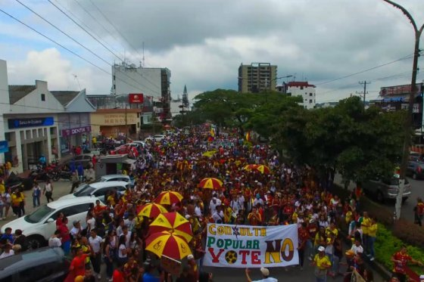

Foto: Cortesía
Ibagué ha buscado en dos ocasiones realizar una consulta popular para frenar a La Colosa.

El Tribunal Administrativo del Tolima ordenó a la multinacional Anglogold Ashanti suspender la exploración del proyecto minero La Colosa dentro de seis meses, a menos de que se presente un estudio científico que garantice que no se generará ningún daño ambiental irreversible.

Tras fallar una acción popular presentada por el ciudadano Juan David Ramírez, en la que se buscan proteger los derechos a la existencia del equilibrio ecológico y aprovechamiento racional de los recursos naturales, entre otros, el Tribunal decidió que tanto AgloGold como el Ministerio de Ambiente y la Agencia Nacional de Minería, deberán costear un estudio que dé pruebas de carácter técnico: 50% lo aportará la multinacional, y el 50% restante lo asumirán por parte iguales el Ministerio y la Agencia.

“Ampárese el derecho al goce de un medio ambiente sano y la existencia del equilibrio ecológico, el manejo y aprovechamiento de los recursos naturales renovables y no renovables”, aclara el documento.
Dentro de las razones que da el Tribunal para ordenar esta decisión, está que a pesar de que el Ministerio de Ambiente otorgó una franja de sustracción de reserva forestal para que Anglogold empezará su trabajo de exploración minera en el municipio de Cajamarca, Tolima, bajo tres contratos otorgados por el entonces vigente Ingeominas, no se aclara de forma precisa cómo se hará la recuperación ambiental. Por lo que la suspensión se haría de manera preventiva.

Aunque la franja sustraída – de 6.39 hectáreas – es de carácter parcial y transitorio, “no puede olvidarse que en esa etapa se producen cambios al medio ambiente y que al volver a su privilegiado status jurídico, no regresa a sus actuales condiciones naturales”, explica el fallo.

El Tribunal explica que se suspenderán los trabajos que Anglogold esté realizando en la franja, a menos de que se den “conceptos científicos que garanticen la protección a los derechos difusos durante todo el tiempo que dure el proceso de exploración y si, es del caso, de explotación”.

Para ello, explica el fallo, se deberá contar con una especie de mesa de trabajo que cuente con cinco expertos reconocidos nacionalmente y dos a nivel nacional que serán escogidos por el actor, Aglogold, las autoridades ambientales de Cortolima y Cormagdalena, una ONG ambiental internacional y, al menos, dos universidades: una nacional y otra internacional.

El fallo ha sido bien recibido por la comunidad afectada por La Colosa, sobretodo porque se conoció casi una semana después de que el Consejo de Estado suspendiera provisionalmente la consulta popular minera en Ibagué que buscaba dar respuesta a la siguiente pregunta: ““¿Está usted de acuerdo, sí o no, con que en el municipio de Ibagué se ejecuten actividades que impliquen contaminación del suelo, pérdida o contaminación de las aguas, o afectación de la vocación agrícola y turística del municipio, con motivo de proyectos mineros?”.

(Vea: Consejo de Estado suspendió provisionalmente consulta minera en Ibagué)

Para Renso Alexander Parra, integrante del Comité Ambiental del Tolima,“el fallo es positivo en la medida que la empresa debe probar que no van a afectar el derecho colectivo al ambiente sano y que pueden proteger con eficacia el medio ambiente y el agua”, explicó al El Espectador. Algo que, según él, es “imposible para estos proyectos mineros de oro diseminado de lixiviación con cianuro que extraen en promedio un gramo de oro por tonelada de roca y requieren inmensas cantidades de agua -entre 450 y 1060 litros de agua para extraer un gramo de oro”.
(Vea: El primer paso de Ibagué para frenar explotación minera)

Por su parte, Carlos Lozano Acosta, asesor de la Asociación Interamericana para la Defensa del Ambiente (AIDA), cree que lo positivo de este fallo es que obliga a la empresa a entregar la información del proyecto.

Pero en el carácter positivo del fallo, parecen acordar ambas partes. Anglogold Ashanti, en un comunicado, afirmó que desde hace algún tiempo vienen solicitando de manera reiterada “la creación de una mesa de expertos que analice las actividades de La Colosa, razón por la cual consideramos positivo la decisión del Tribunal Administrativo de ordenar la creación de un grupo de expertos con el fin de analizar las actividades de exploración del proyecto”.
Ahora la comunidad del Tolima deberá seguir dando espera a dos respuestas para conocer el futuro incierto de La Colosa: los resultados de estos conceptos científicos ordenados por el Tribunal que demorarán seis meses, y seguir luchando porque la consulta popular minera, que ya ha sido suspendida en dos fechas, finalmente pueda realizarse.

“Nosotros vamos a seguir insistiendo en el proceso de la Consulta Popular, formación ambiental y la movilización social, esas son nuestras principales estrategias como movimiento ambiental”, concluye Parra.
(Vea: El turbulento camino para que Ibagué logre la consulta popular minera)

Tribunal ordena a Anglogold estudio ambiental para proyecto La Colosa

La multinacional realiza exploración minera en este lugar desde el 2007.
Por: IBAGUÉ |
EL TIEMPO, | 20 de octubre de 2016
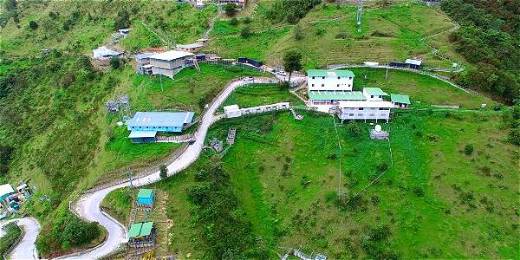
Foto: Archivo particular

Esta suspensión solamente se hará efectiva 6 meses después del fallo si un dictamen pericial demuestra que las actividades del proyecto La Colosa afectan de manera negativa el medio ambiente.

El Tribunal Administrativo del Tolima ordenó, en fallo de primera instancia, suspender toda actividad minera de exploración que desde el 2007 realiza la multinacional Anglogold Ashanti en el proyecto La Colosa, ubicado en la parte alta de Cajamarca (Tolima).

El fallo, que amparó el derecho al goce de un medio ambiente sano y la existencia del equilibrio ecológico, así como el manejo y aprovechamiento de los recursos naturales renovables y no renovables, resolvió una acción popular presentada años atrás por un ciudadano en contra del Ministerio de Ambiente, la Corporación Autónoma Regional del Tolima (Cortolima) y Anglogold Ashanti.

Sin embargo, el Tribunal aclara que esta suspensión solamente se hará efectiva 6 meses después de este fallo si un dictamen pericial, ordenado en esta sentencia, demuestra que las actividades del proyecto La Colosa afectan de manera negativa el medio ambiente y en especial los recursos hídricos de la región.
El dictamen pericial deberá estar avalado por un grupo de expertos que será escogido por el ciudadano demandante, Anglogold, Cortolima y el Ministerio de Ambiente. Lo deben integrar, además, una ONG mundialmente reconocida, una universidad de carácter nacional y otra regional.
“El grupo multidisciplinario debe involucrar expertos en el manejo y utilización de agua, medio ambiente, especies animales y vegetales del sector, desarrollo sostenible y extracción de minerales”, dice el fallo, y agrega que “la suspensión no se hará efectiva si, dentro del término mencionado, es decir 6 meses, se allega un dictamen que establezca la viabilidad del proyecto minero de Anglogold en las condiciones mínimas exigidas y las mismas se mantienen durante todo el tiempo en que se desarrolle el proyecto de exploración y, si fuere el caso, de explotación”.

La suspensión de actividades está supeditada a 6,39 hectáreas de esa zona que fue delimitada por un permiso de sustracción en la reserva forestal autorizada años atrás por el Ministerio de Ambiente para labores de exploración, cuya finalidad es determinar las condiciones para extraer oro en La Colosa.
EL TIEMPO logró establecer que, en las 6,39 hectáreas que incluyen el área de sustracción otorgada por el Ministerio, ya se realizaron todas las actividades de exploración minera y la mayoría de ellas tuvieron vigilancia y fueron auditadas por el Ministerio de Ambiente y Desarrollo Sostenible. También se conoció que los monitoreos ambientales exigidos por la autoridad fueron realizados por entidades como Conservación Internacional, la Universidad Nacional, sede Medellín, y la Universidad de Caldas.
A través de un comunicado, Anglogold consideró positiva la decisión del Tribunal Administrativo del Tolima en el sentido de ordenar la creación de un grupo de expertos para analizar las actividades de exploración, y afirmó que ha solicitado de manera reiterada la creación de una mesa que analice las actividades del proyecto La Colosa.

“No dudamos que el grupo multidisciplinario, que debe incluir a la comunidad de Cajamarca, podrá evidenciar e informar que nuestras actividades de exploración no representan ningún riesgo para la región, ni impacto negativo ambiental o social, y que se realizan bajo los más altos estándares y en total responsabilidad con el medio ambiente y las comunidades”, señaló la multinacional.
IBAGUÉ

Los habitantes de San Martín, Cesar , defienden el agua y sus trabajos
En la vereda Cuatro Bocas, municipio de San Martín, en los límites entre Cesar y Santander, se ha adjudicado un bloque a la empresa Conoco Phillips para explotar con la nociva técnica del fracking. Sería el primero de 18 bloques más del país, donde implementaría el fracking. Las comunidades han resistido de manera organizada la implementación de este contrato que amenaza el suministro de agua en una extensa zona, dedicada a la agricultura y ganadería y donde además el preciado líquido escasea.
El gobierno de Santos, su ministro de minas y energía, Ecopetrol y la multinacional pretenden atropellar la protesta y han echado mano del ESMAD para reprimir esta resistencia pacífica y justa, meter los equipos por la fuerza y proceder a perforar sin importarles las afectaciones a la vida de los laboriosos habitantes de este municipio del Cesar.
La CUT, la USO y decenas de organizaciones ambientalistas y sociales han concurrido a solidarizarse contra el uso de esta dañina técnica del fracking. Desde el Polo Democrático Alternativo apoyamos esa lucha, le pedimos al gobierno nacional que no atropelle a los manifestantes y que cese en el favorecimiento de los intereses de las multinacionales.
Comité Ejecutivo Nacional del PDA
Bogotá DC, 18 de octubre de 2016

El gobierno de Santos, su ministro de minas y energía, Ecopetrol y la multinacional pretenden atropellar la protesta y han echado mano del ESMAD para reprimir esta resistencia pacífica y justa, meter los equipos por la fuerza y proceder a perforar sin importarles las afectaciones a la vida de los laboriosos habitantes de este municipio del Cesar.
La CUT, la USO y decenas de organizaciones ambientalistas y sociales han concurrido a solidarizarse contra el uso de esta dañina técnica del fracking. Desde el Polo Democrático Alternativo apoyamos esa lucha, le pedimos al gobierno nacional que no atropelle a los manifestantes y que cese en el favorecimiento de los intereses de las multinacionales.

Comité Ejecutivo Nacional del PDA
Bogotá DC, 18 de octubre de 2016

Colombia ya destrozó el equivalente a 5 millones de canchas de futbol en el Amazonas

El Instituto Sinchi y Parques Nacionales presentaron un nuevo mapa de la Amazonia colombiana. Hicieron un llamado a cerrar la frontera agrícola en la región.

Por: Pablo Correa
EL ESPECTASDOR, MEDIO AMBIENTE 21 OCT 2016 - 11:31 AM

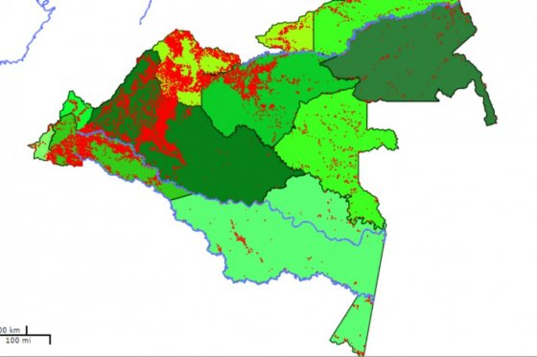

Foto: Sinchi

Mapa que muestra la pérdida de bosque en Amazonia entre 2012 y 2014.

Los optimistas que le den una mirada a los últimos mapas de la Amazonia colombiana elaborados por el Instituto Sinchi y Parques Nacionales pensaran que las cosas no están tan mal. El 88% de la región se mantiene saludable con ecosistemas naturales. Para los pesimistas la situación no pintará bien. El 12% de un territorio vital para el país ha sido transformado. Y tal vez prefieran evitar los porcentajes para dar un número más crudo: en 100 años se ha destruido el equivalente a 5 millones de canchas de fútbol.
Los mapas presentados anoche por las dos instituciones a escala 1:100.000 se convierten a partir de hoy y por los próximos dos años en la mejor referencia de lo que está ocurriendo en la Amazonia. En los 483.074 km2 que conforman este territorio, a 2014, fueron identificadas 1.042 unidades ecosistémicas, que corresponden a 381 ecosistemas acuáticos y 661 terrestres.

“La importancia de esta información radica en estar actualizada, disponible para cualquier usuario y que evidencia en un período determinado donde están ocurriendo los cambios de los ecosistemas. Esperamos que sirva para toma de decisiones y gestión ambiental en esos territorios”, explicó Uriel Murcia, investigador del Instituto Sinchi.

Los mapas se construyeron combinando información del Ideam, el Instituto Agustín Codazzi y mapas de coberturas de la tierra que genera el propio Sinchi junto a Parques Nacionales.

Una situación que preocupa a los investigadores es que la tasa a la que se recuperan los bosques transformados es muy inferior a la tasa a la que son talados. Entre 2012 y 2014, los dos años analizados en los mapas, 445.000 hectáreas se transformaron en áreas seminaturales o transformadas. En ese mismo periodo de tiempo tan sólo 43.200 hectáreas se restauraron. Es decir, apenas un 10% se recuperó.

“El reto es modificar las formas de ocupación de este territorio”, explica Murcia. Visión Amazonía, el programa que canaliza recursos internacionales y nacionales para cumplir con meta de reducir la deforestación neta a cero antes de 2020, tiene un componente agroambiental importante a través del cual se pretende trabajar de cerca con productores locales para conservar el bosque.
Los departamentos de Caquetá, Putumayo, Guaviare y Meta, son los departamentos que mayor transformación han presentado.
Los expertos de ambas instituciones coincidieron en que Colombia debe pensar seriamente las estrategias para cerrar la frontera agrícola en una zona que provee muchos servicios ecosistémicos valiosos para el país, la región y el mundo entero.

